TƯỞNG NIỆM
NGÀI HUỆ LƯƠNG - QUẢNG ĐỨC CHƠN TIÊN
(1902–1980)
HP Hùng Vạn (Minh Lý Thánh Hội)
Ngài Trần Văn Quế–Thánh danh Huệ Lương, sanh ngày 07-4-1902 (Nhâm Dần) tại Long Thành–Đồng Nai, là một nhân sĩ trí thức hết lòng phục vụ quốc gia, xã hội và là một đạo sĩ trí đức dốc tâm phụng sự Đại Đạo, phụng sự nhơn sanh.
Thế danh và Thánh danh của Ngài cũng là một điều thú vị: Quế là một trong bốn vị thuốc quý: sâm, nhung, quế, phục dùng để chữa bệnh trong Đông y, giúp người bệnh mau chóng hồi phục, cũng như Ngài luôn tận tụy với nhiệm vụ của mình khi còn đương chức trong cơ quan công quyền hầu mang lại lợi ích thiết thực, hữu ích cho cộng đồng dân chúng. Huệ Lương là trí tuệ và toàn thiện, cũng như Ngài luôn mang hết tài trí cùng đức hạnh lo cho việc chung của Đại Đạo từ buổi sơ khai cho đến lúc hiện thành ổn định, với tinh thần vô ưu, vô ngại, không nề hà khó khăn, gian khổ. Vì vậy, cuộc đời của Ngài là một tấm gương mẫu mực về “Đời Đạo song hành”.
- Về mặt Đời, để hình dung được sự đóng góp to lớn trong việc phục vụ xã hội, có thể điểm qua những giai đoạn chính trong quá trình công tác cùng chức trách của Ngài như sau:
Ngài là giảng viên dạy tại các trường Trung học Pétrus Ký, Sư Phạm Quốc Gia Sài Gòn, Đại học Vạn Hạnh, Đại Học Văn Khoa; biên soạn nhiều sách về giáo dục, khảo cứu, tôn giáo, thành lập nhà xuất bản Thanh Hương Tùng Thư.
Ngài tham gia vào phong trào Liên Đoàn Ái Quốc năm 1943. Sau đó, bị Pháp bắt cùng với nhiều nhà yêu nước khác, kết án hai mươi năm khổ sai, đày biệt xứ, tịch biên gia sản. Sau khi thoát nạn tù, với tinh thần dấn thân đồng hành cùng dân tộc, Ngài đã giữ chức Dân Huấn Vụ thuộc Bộ Thông Tin tại Hà Nội, rồi đến Bộ trưởng Bộ Nghiên Cứu Cải Cách tại Sài Gòn. Cuộc nhập thế của Ngài là sự trăn trở với nước, với dân và sự ưu thời của một nhân sĩ trước thế cuộc, chính vậy mà Ngài đã chung lưng gian khổ với lớp trí thức thời bấy giờ nhằm mưu cầu hạnh phúc cho xã tắc.
- Về mặt Đạo, quá trình phụng sự Đại Đạo cùng nhơn sanh của Ngài cũng là một chuỗi ngày dài với những tháng năm liên tục, kiên trì, bền bỉ, như sau:
Năm 1930, Ngài được tiến cử vào Hội đồng trị sự Tòa Thánh Tây Ninh, đắc phong phẩm vị Giáo Hữu. Năm 1932, tham gia phái Minh Chơn Lý (Mỹ Tho) với phẩm Giáo Sư. Năm 1933, chuyển về Trước Tiết Tàng Thơ thuộc Chiếu Minh Tam Thanh Vô Vi. Năm 1934, đắc cử Tổng Thư ký Liên Hòa Tổng Hội và thực hiện mười hai Hội Long Vân. Sau đó, Ngài về Thánh tịnh Ngọc Tuyền (Long Thành, Biên Hòa) và nhân dịp Vĩnh Nguyên Tự xuất bản kinh Đạo Nguyên Chính Nghĩa, Ngài vâng lệnh Đức Như Ý Đạo Thoàn Chơn Nhơn viết Phàm tựa, còn phần Thánh tựa do Đức Như Ý giáng đàn ban cho tại Thánh thất Trung Thành (Đà Nẵng). Trong giai đoạn tịnh dưỡng ở Thánh tịnh Ngọc Tuyền, Ngài được ban Thánh danh Huệ Lương và đã kết mối tâm đồng với Ngài Đàm Thi, sau này là đồng tử Liên Hoa thủ cơ Bửu kinh Đại Thừa Chơn Giáo và Ngài được Ơn Trên ban lệnh viết Phàm tựa, đồng thời phục lịnh của Tam Giáo, Ngài chuyển đến Minh Lý Thánh Hội, tham dự vào Bình Nghị Thất cùng với Ngài Liên Hoa, Thánh danh Khai Tịch. Năm 1949, Ngài được Tòa Thánh Tây Ninh bổ chức Khâm Sai Bắc Tông Đạo lo việc mở mang xây dựng cơ sở Cao Đài tại miền Bắc. Năm 1955, Ngài dẫn đầu phái đoàn Cơ quan Truyền Giáo tham dự hội nghị Quốc tế tôn giáo tại Nhật Bản. Năm 1956, được Thiên phong phẩm Phối Sư giữ chức Chủ trưởng Hội Thánh Truyền Giáo. Năm 1961-1962, Ngài tuân mạng lịnh Ơn Trên viết Phàm tựa cho Tam Thừa Chơn Giáo Hội Thánh Tam Quan. Cùng năm 1962, Ngài được Ơn Trên trao nhiệm vụ Phó Ban Phổ Thông Giáo Lý Liên Quan Hành Đạo do Đức Giáo Tông Đại Đạo Thái Bạch Kim Tinh làm Trưởng ban vô vi.
Năm 1965, Đức Chí Tôn thành lập Cơ Quan Phổ Thông Giáo Lý Cao Đài Giáo Việt Nam, Ngài được ban trao trọng trách Tổng Lý Minh Đạo đầu tiên của Cơ Quan.
Năm 1967, tại Minh Lý Thánh Hội (Tam Tông Miếu), Ngài được Thiên phong Vĩnh Tịnh Sư. Năm 1973, được Đức Giáo Tông Vô Vi Đại Đạo thừa sắc chỉ Ngọc Hư Cung tuyên dương công trạng và Hội Thánh Truyền Giáo tôn lên phẩm vị Ngọc Chánh Phối Sư.
Ngày 14-10 năm Canh Thân (21-11-1980), Ngài đăng tiên tại Cơ Quan Phổ Thông Giáo Lý, trụ thế bảy mươi tám năm. Trong đó có hai mươi bảy năm là Chủ Trưởng Hội Thánh Truyền Giáo, mười lăm năm là Vĩnh Tịnh Sư Minh Lý Thánh Hội và Tổng Lý Minh Đạo Cơ Quan Phổ Thông Giáo Lý Cao Đài Giáo Việt Nam hai mươi năm.
Sau khi đăng tiên được tám tháng, Ngài được Đức Ngọc Hoàng Thượng Đế sắc phong quả vị: Quảng Đức Chơn Tiên tại đàn cơ Minh Lý Thánh Hội ngày 07-6 Tân Dậu (08-7-1981). Trong phần báo đàn, Đức Bác Nhã Thiền Sư đã giảng giải ý nghĩa tinh yếu về quả vị của Ngài như sau: “Quảng Đức Chơn Tiên là một Thiên vị cao cả của hàng Thiên ân. Bần Tăng tạm xin giải sơ cho chư hiền hữu được thông đạt Thánh ý, rõ được trí thức, đạo đức và tài năng của Người, tuy chưa được viên túc cả ba, nhưng Chí Tôn muốn phó chúc cho Người để tấn tới hoàn mỹ, chí thiện đúng như trong Dịch Lý, Hệ Từ Thượng Truyện ở chương 6 là: ‘Quảng đại phối thiên địa, biến thông phối tứ thời, âm dương chi nghĩa phối nhựt nguyệt, dị giản chi thiện phối chí Đức’.” Nghĩa là ở Ngài có sự phối hợp toàn diện giữa: Thiên thời–Địa lợi–Nhơn hòa (quảng đại) bằng sự giản dị, chân thành (dị giản chi thiện) kết hợp với đức độ tột bậc (phối chí đức). Đó là phẩm chất của bậc Thánh nhân tại thế.
Vì vậy, cuộc đời và đạo nghiệp của Ngài là tấm gương tiêu biểu về “Đời–Đạo song hành” với những tháng năm hoạt động không mỏi mệt mà các tầng lớp hậu bối ở cả ba khối: Trung Hưng, Cơ Quan Phổ Thông Giáo Lý và Minh Lý Thánh Hội nguyện học tập, noi theo, cũng như luôn ghi nhớ lời nhắn nhủ của Ngài về sự đồng tâm nhất trí, cùng nhau chung vai, chung sức hoàn thành sứ mạng trong cuộc độ thế kỳ ba:
“Trung Hưng, Minh Lý, Cơ Quan,
Tuy ba mà một, chu toàn đồng thân.”
Năm nay, 2019 (Kỷ Hợi) nhân ngày tưởng niệm cụ Huệ Lương–Quảng Đức Chơn Tiên, xin có đôi lời tưởng nhớ Ngài với lòng thành kính:
“Tiền khai Đại Đạo, buổi ban sơ,
Bối cảnh đời, đương lúc tỏ mờ.
Huệ chiếu anh minh, tâm rạng tỏ,
Lương thuần chơn ngã, tánh quang minh.
Quảng đại từ bi, dìu muôn chúng,
Đức cả Đạo dầy, độ vạn sinh.
Chơn tinh chơn nhứt, bền son sắt,
Tiên hậu đồng như, đắc quả tiền.”
Rất lòng thành tín
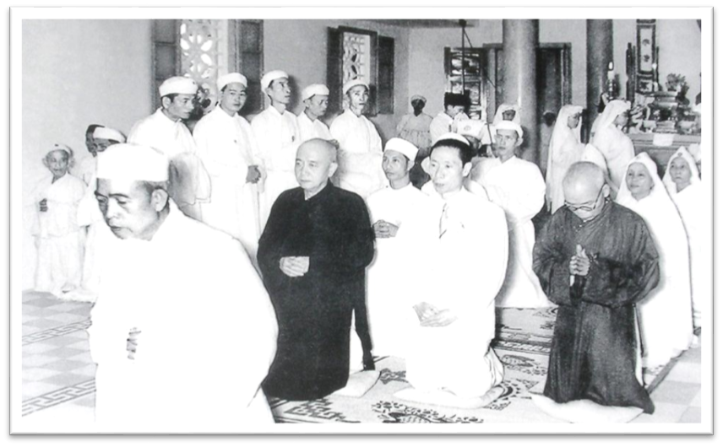
Tài liệu tham khảo:
- Các slide trình chiếu về Ngài Quảng Đức Chơn Tiên 2012.
- Bài phát biểu của đạo huynh Phạm Văn Liêm, nhân lễ tưởng niệm Đức Quảng Đức Chơn Tiên, năm 2010 tại Thánh Thất Từ Vân.

Minh Lý Thánh Hội, 07-6 Tân Dậu (08-7-1981).

